PRAVLJIČNA URICA IN IZMENJAVA KNJIG
Pravljične urice so oblika knjižne vzgoje, ki otroke uvaja v svet knjige in jim omogoča zgodnje prijetne izkušnje s potovanjem v svet literarnih junakov. Otrok ob poslušanju pravljice krepi svojo pozornost, doživlja estetsko ugodje, si ob tem širi literarno obzorje ter bogati besedni zaklad in literarni okus. Otrok v pravljici spozna smisel vrednot, kot so ljubezen, pravičnost, pogum, dobrota, sovraštvo, krivica, …
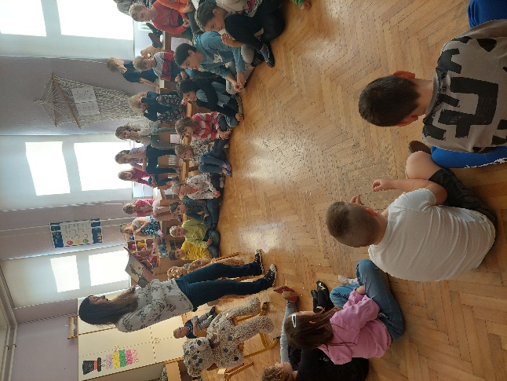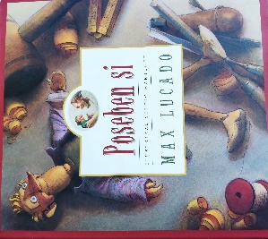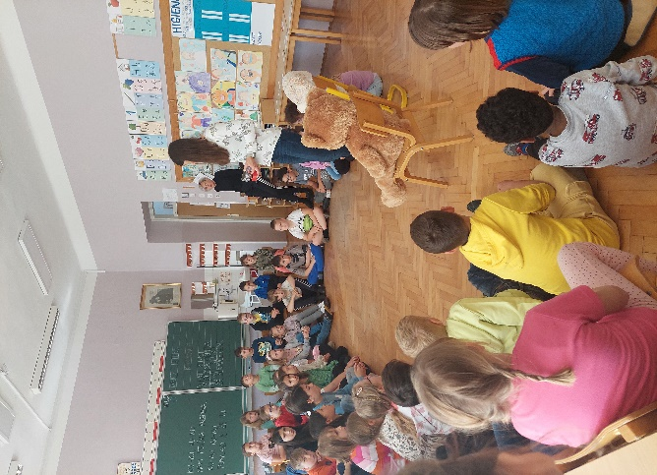
V sredo, 15. 5. 2024, smo imeli na POŠ Gotovlje pravljično urico. Prebrali smo zgodbico Poseben si in se spomnili, kako poseben, unikaten in čudovit je vsak izmed nas. Pogovarjali smo se o bolečini, negativnih oznakah, ki nam jih kdaj nameni okolica. Podobno kot v pravljici, ko so mali leseni ljudje lepili drug drugemu zvezdice kot pohvale in sive pike kot graje.
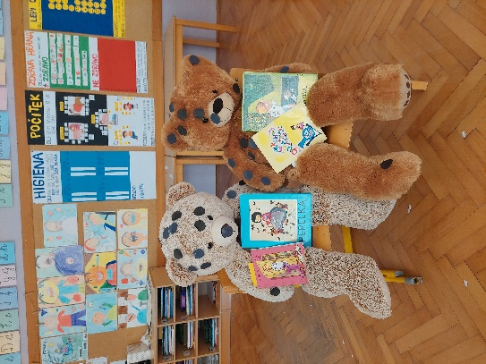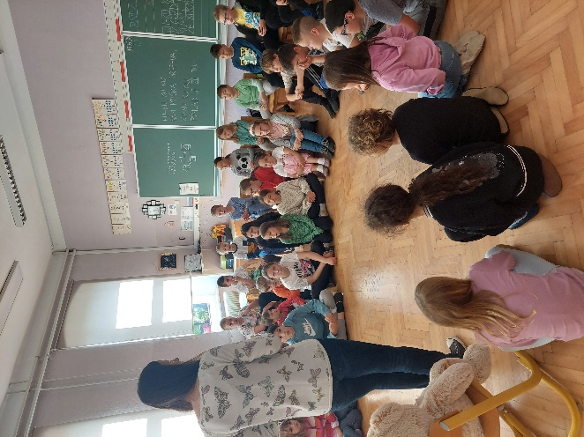
V sklopu pravljične urice smo izvedli tudi zdaj že tradicionalno izmenjavo knjig. Tudi letos se je izmenjalo kar okoli 6o knjig.

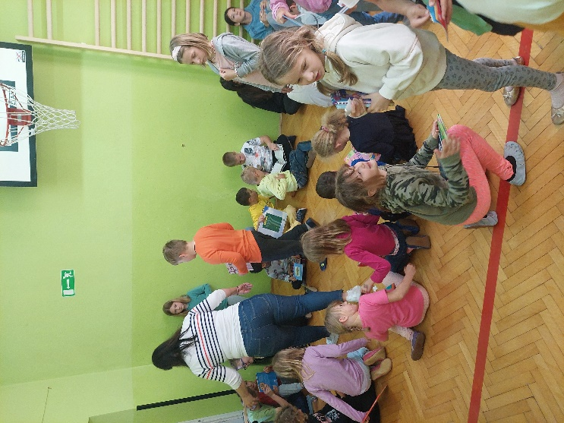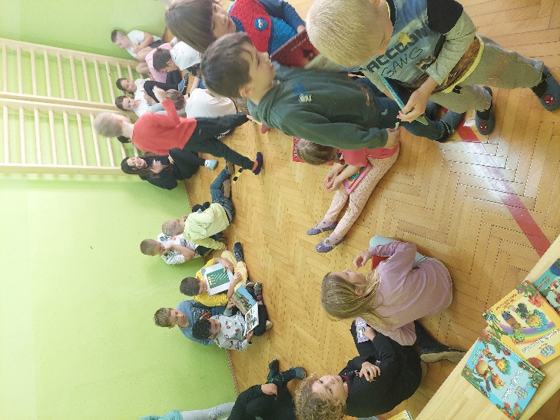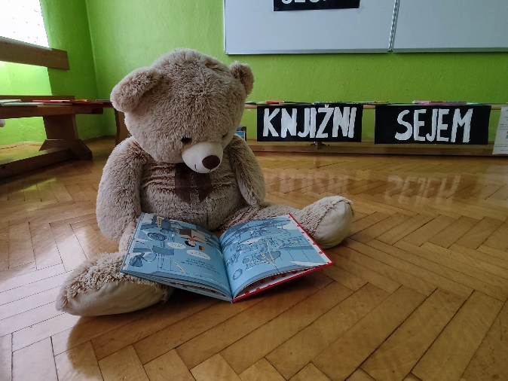
Otroci si tovrstnih dogodkov želijo tudi v prihodnje.

Knjižničarka
Karmen Krivec, prof.

